Практическая работа №44
Планирование задач Windows Server 2003
Оборудование: ПК, виртуальная машина с ОС Windows Server.

Теоретические сведения:
В процессе эксплуатации системы часто требуется выполнять периодические регламентные задачи обслуживания в автоматическом режиме без вмешательства человека, например, проверку наличия обновлений, создание резервных копий критически важных файлов, выполнения сценариев администрирования и т.п. Для планирования и автоматического выполнения задач в среде Windows предусмотрено стандартное средство Планировщик заданий. Планировщик заданий обеспечивает выполнение заранее подготовленных задач в определенное время, или при возникновении определенных событий, однократно или с периодичностью, в контексте системных или пользовательских учетных записей. Задачи могут обеспечивать исполнение сценариев командной строки, скриптов WSH, командлетов PowerShell или приложений. В отличие от предыдущих версий Windows, Windows Vista, 7, 8 содержат обширную библиотеку предварительно настроенных заданий. Эти задания выполняют широкий круг операций, обеспечивающих обслуживание системы и поддержание ее в рабочем состоянии. Кроме того, Планировщик заданий в данных операционных системах, стал необходимым для нормальной работы компонентом, который нельзя отключить стандартными средствами.
Выполнение заданий по расписанию обеспечивается службой Планировщика заданий. Эта служба выполняется под локальной системной учетной записью, но позволяет настраивать задания для выполнения в контексте учетных записей определенных пользователей, указав при создании задания имя пользователя и пароль. Задачи можно создавать не только на локальном компьютере, но и на удаленном, по отношению к которому имеются соответствующие права. Процесс создания заданий планировщика упрощается при использовании соответствующего мастера.
В Windows существуют два основных типа планируемых заданий
- Стандартные задания. Задания этого типа используются для автоматизации повседневных задач обслуживания компьютерной системы. Пользователь может видеть эти задания и модифицировать их в случае необходимости.
- Скрытые задания. Задания этого типа используются для автоматизации выполнения специальных системных задач. Эти задания в стандартном режиме просмотра скрыты от пользователей и их изменение нежелательно.
Каждое задание планировщика имеет определенные свойства:
Триггеры - задают условия начала и завершения выполнения задания. Выполнение задания можно начинать по расписанию, а также по событиям - при входе пользователя в систему, при запуске компьютера, при подключении/отключении терминальной сессии или при записи в журналы системы событий с определенным кодом. Действия - определяют операцию, которую должно выполнять запущенное на выполнение задание, в качестве которого может использоваться приложение или сценарий.
Условия - определяют условия, при которых активированное задание запускается или останавливается. Например, условия можно использовать, чтобы выполнение задания было возможным только в случае наличия определенного сетевого подключения. С помощью условий можно запускать, останавливать и перезапускать задания. .
Параметры - определяют дополнительные параметры, влияющие на выполнение задания – перезапуск после сбоя, выполнение просроченного задания, поведение при наличии уже выполняющегося задания.
Настройки планировщика и параметры заданий хранятся в разделе реестра
HKLM\SOFTWARE\Microsoft\Windows NT\CurrentVersion\Schedule
Результаты работы планировщика заданий могут фиксироваться в журнале, если это определено его настройками (В консоли управления планировщиком заданий - Действие - Отключить (Включить) журнал всех заданий).

Задание:
- Запустите виртуальную машину Windows Server 2003
- На рабочем столе создайте текстовый документ с именем «Задание 1» и внесите в него текст «Это мое первое задание в Windows Server 2003»
- Сохраните документ.
- Откройте программу “Назначения заданий”.
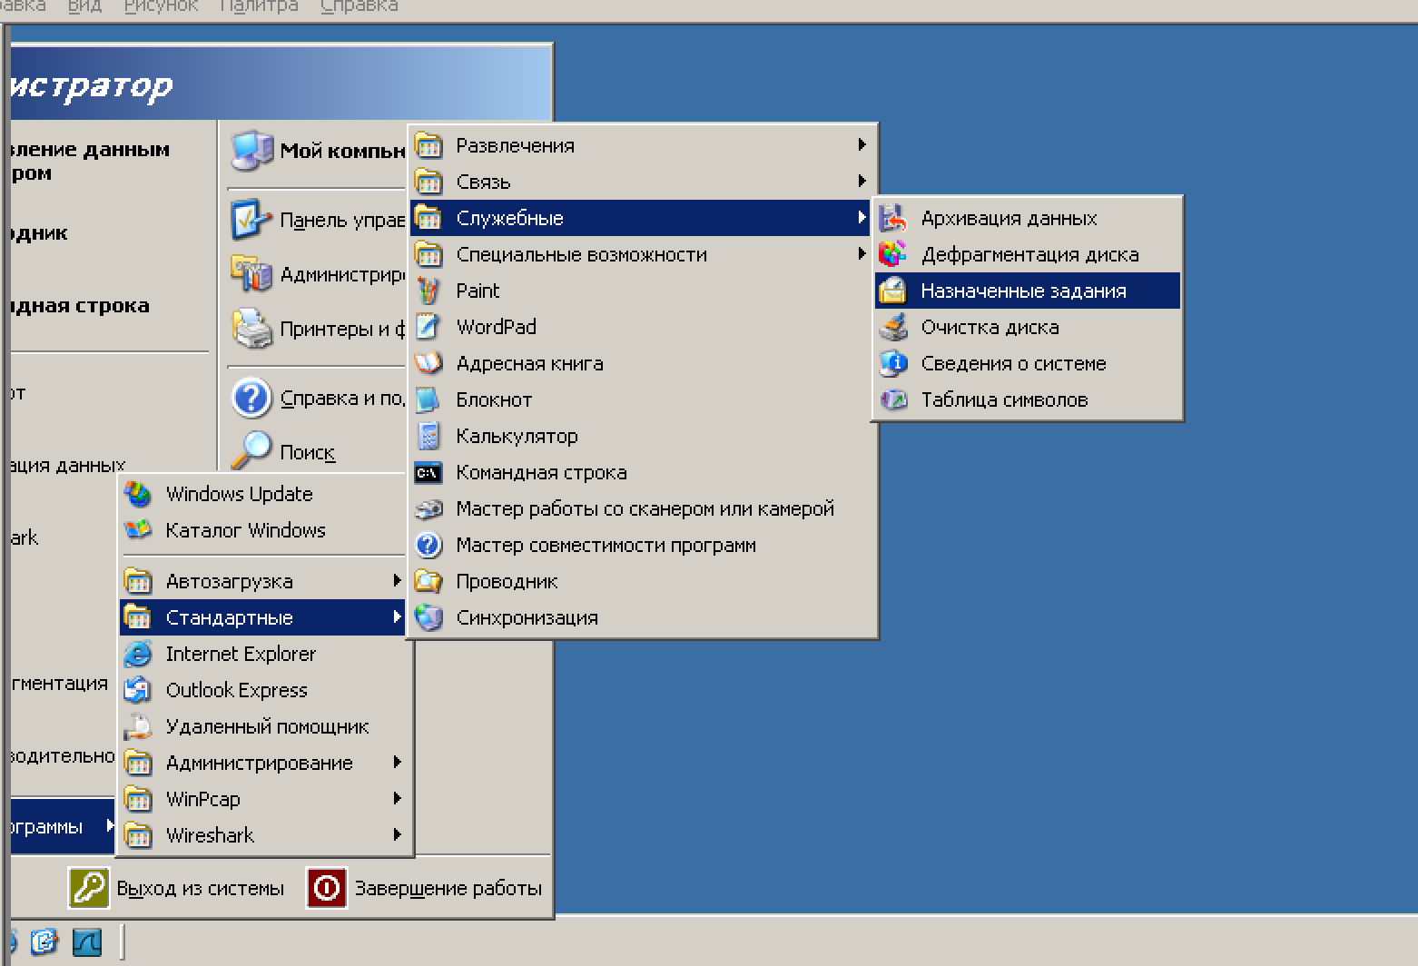

- Выберите Добавить задание

- Через клавише Обзор добавьте ваш документ в качестве выполняемого задания
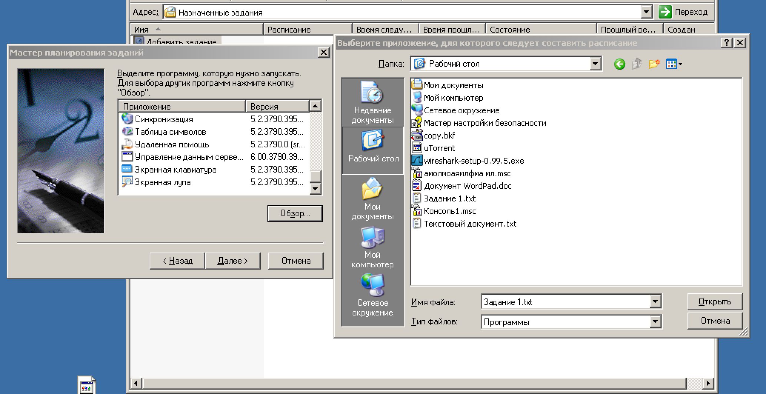

И выберете выполнение задания «При входе в Windows»

- Установите галочку дополнительных параметров и нажмите готово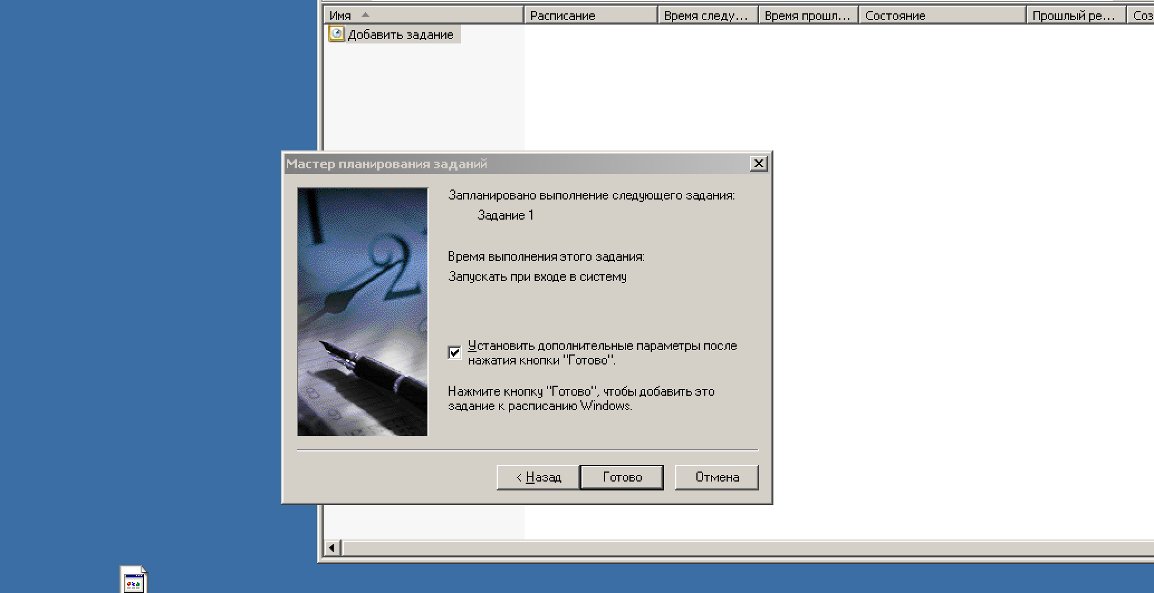

- Установите следующие параметры
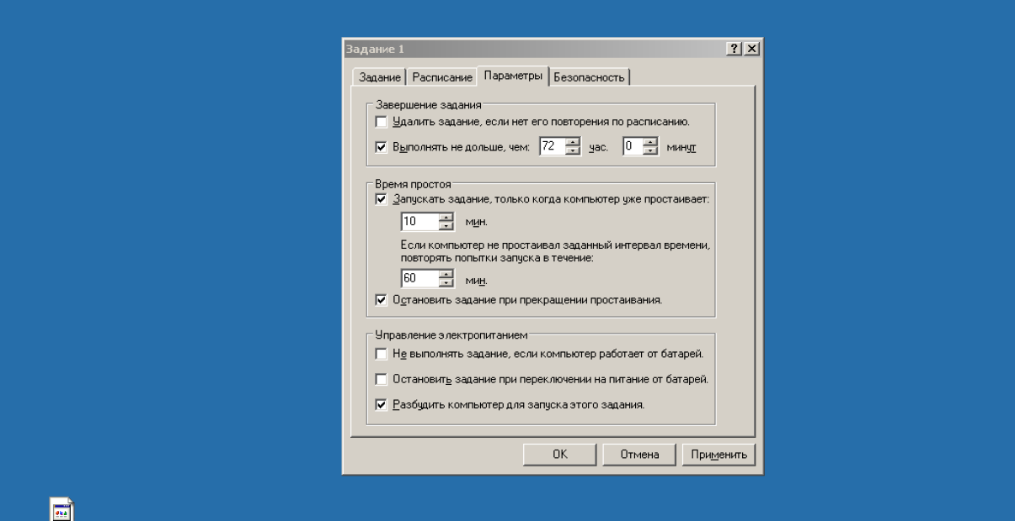
- Перейдите в Пуск – Администрирование – Управление компьютером.
Создайте пользователя с именем TestCheck. И на вкладке Безопасность созданного задания добавьте его и выдайте полные права на это задание. Нажмите ОК.
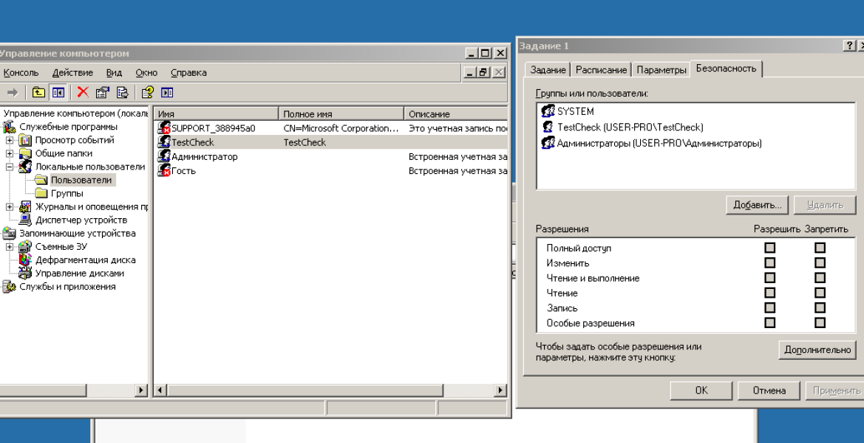

- Перезагрузите виртуальную машину для проверки выполняемости задания.

Самостоятельно: Создайте задание, которое бы открывало программу Windows Media Player Ежедневно в 13:00. Дату окончания задания установите на 15 июля 2020 года 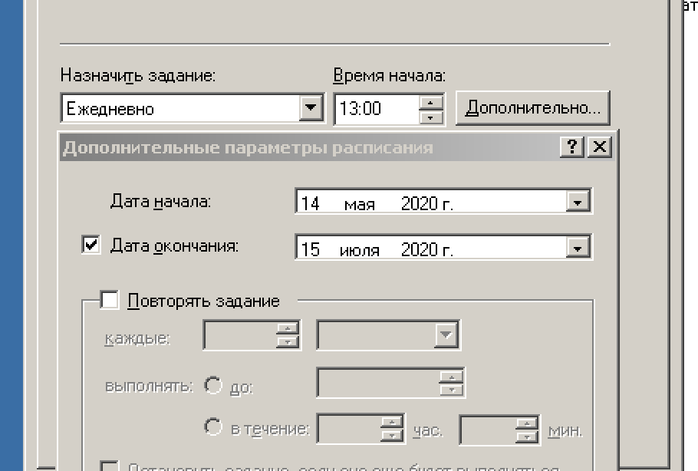
Вопросы:
- Типы заданий ОС Windows?
- Свойства заданий?

